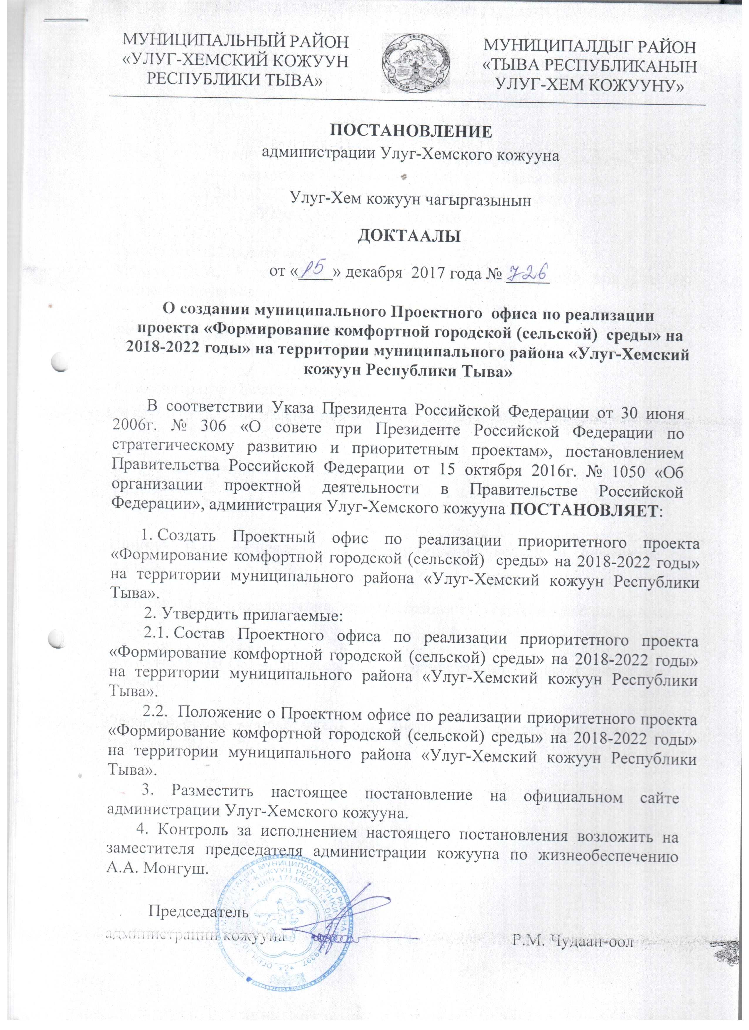

Приложение №1

Утверждено постановлением

администрации Улуг-Хемского кожууна

от «_____» декабря 2017 года № _______

**СОСТАВ**

Проектного офиса по реализации приоритетного проекта

«Формирование комфортной городской (сельской) среды»

на 2018-2022 годы» на территории муниципального района

«Улуг-Хемский кожуун Республики Тыва».

Руководитель Проектного офиса:

Монгуш А.А. – заместитель председателя администрации кожууна по жизнеобеспечению;

Заместитель руководителя Проектного офиса:

Комбуй К.К. – главный архитектор Улуг-Хемского кожууна;

Администратор Проектного офиса:

Балган С.Т. – главный специалист по капитальному строительству администрации кожууна;

Сотрудники Проектного офиса:

Дурбулек С-Б.К. – заместитель председателя администрации г. Шагонар по жизнеобеспечению;

Шойнуу И.В. – председатель администрации сельского поселения с. Хайыракан;

Ховалыг М.М. – председатель администрации сельского поселения с. Арыг-Узуу;

Натпит-оол Ш.О. – председатель администрации сельского поселения с.Торгалыг;

Доржу-оол Л.Х. – председатель администрации сельского поселения с.Кок-Чыраанский.

Приложение № 2

Утверждено постановлением

администрации Улуг-Хемского кожууна

от «_____» декабря 2017 года № ______

**ПОЛОЖЕНИЕ**

Проектного офиса по реализации приоритетного проекта

«Формирование комфортной городской (сельской) среды»

на 2018-2022 годы на территории муниципального района

«Улуг-Хемский кожуун Республики Тыва».

I. Общие положения

1.1**.** Настоящее Положение устанавливает порядок деятельности Проектного офиса по реализации приоритетного проекта «Формирование комфортной городской (сельской) среды» на 2018-2022 годы на территории муниципального района «Улуг-Хемский кожуун Республики Тыва» (далее – Проектный офис). Положение определяет структуру Проектного офиса, функции, права, полномочия и ответственность сотрудников Проектного офиса в рамках реализации приоритетного проекта «Формирование комфортной городской (сельской) среды».

1.2. Проектный офис - группа сотрудников администрации Улуг-Хемского кожууна, городского и сельских поселений, созданная для реализации приоритетного проекта «Формирование комфортной городской (сельской) среды», обеспечивающая функции поддержки, управления, анализа и контроля в ходе реализации приоритетного проекта «Формирование комфортной городской (сельской) среды».

1.3. Основной целью деятельности Проектного офиса является обеспечение необходимого качества управления приоритетного проекта «Формирование комфортной городской (сельской) среды» за счет формирования и своевременного представления достоверной информации.

1.4. В своей деятельности Проектный офис руководствуется Конституцией Российской Федерации, законами Российской Федерации, Указами Президента Российской Федерации, законами Республики Тыва, нормативно правовыми актами Правительства Российской Федерации, Правительства Республики Тыва, Главы Республики Тыва, ставом муниципального района «Улуг-Хемский кожуун Республики Тыва», муниципальными правовыми актами Улуг-Хемского кожууна, а также настоящим Положением.

II. Основные задачи и функции Проектного офиса

2.1. Основной задачей Проектного офиса является обеспечение информационной, аналитической и административной поддержки процесса управления приоритетного проекта «Формирование комфортной городской (сельской) среды».

2.2. Проектный офис в соответствии с возложенной на него основной задачей осуществляет следующие функции:

2.2.1. рассматривает поступившие предложения (заявки) от граждан (группы граждан), общественных организаций и других заинтересованных лиц, участвующих в реализации приоритетного проекта;

рассматривает поступившие проектные (программные) предложения на очередном заседании.

2.2.2. осуществляет отбор мероприятий и для включения в муниципальную программу по реализации приоритетного направления «Формирование комфортной городской (сельской) среды». Порядок, условия и сроки рассмотрения предложений, проектных решений утверждается постановлением администрации Улуг-Хемского кожууна;

2.2.3. формирует проект муниципальной Программы по реализации приоритетного проекта «Формирование комфортной городской (сельской) среды»;

2.2.4. разрабатывает паспорт приоритетного проекта «Формирование комфортной городской (сельской) среды»;

2.2.5. принимает решение о направлении приоритетного проекта (муниципальной программы) в проектный офис Министерства строительства и жилищно-коммунального хозяйства Республики Тыва «Формирование комфортной городской среды»;

2.2.6. принятие управленческих решений по реализации приоритетного проекта «Формирование комфортной городской (сельской) среды»;

2.2.7. методическое обеспечение управления приоритетного проекта «Формирование комфортной городской (сельской) среды»;

2.2.8. рассматривает информацию о ходе реализации приоритетного проекта (программы) и координирует деятельность участников приоритетного проекта;

2.2.9. внесение предложений по актуализации мероприятий по реализации приоритетного проекта;

2.2.10. обеспечение взаимодействия между участниками приоритетного проекта;

2.2.11. рассмотрение вопросов финансирования мероприятий по реализации приоритетного проекта;

2.2.12. контроль за исполнением регламентов и процедур приоритетного проекта «Формирование комфортной городской (сельской) среды».

2.2.13. сбор отчетности и анализ информации о ходе реализации приоритетного проекта «Формирование комфортной городской (сельской) среды»;

2.2.14. формирование отчетности о ходе реализации приоритетного проекта «Формирование комфортной городской (сельской) среды»;

2.2.15. контроль соответствия отчетности о ходе реализации приоритетного проекта «Формирование комфортной городской (сельской) среды» на соответствие процедурам приоритетного проекта «Формирование комфортной городской (сельской) среды», утвержденным регламентам;

2.3. Проектный офис вправе:

2.3.1. принимать решения, носящие рекомендательный характер, по вопросам реализации приоритетного проекта «Формирование комфортной городской (сельской) среды» в пределах своей компетенции;

2.3.2. требовать от участников приоритетного проекта «Формирование комфортной городской (сельской) среды» своевременного предоставления необходимой информации;

2.3.3. приглашать на заседания для рассмотрения конкретных вопросов должностных лиц органов местного самоуправления, представителей предприятий, учреждений и организаций независимо от форм собственности, общественных объединений;

2.3.4. принимать решения о внесении изменений в настоящее Положение и состав Проектного офиса.

III. Состав Проектного офиса

3.1. Состав Проектного офиса утверждается настоящим постановлением.

3.2. Проектный офис формируется из представителей органов местного самоуправления Улуг-Хемского кожууна для решения социально-экономических задач, имеющих опыт и знания, необходимые для принятия решений.

3.3. Проектный офис состоит из руководителя, заместителя руководителя, сотрудников Проектного офиса и экспертов.

3.4. Включение сотрудников в состав Проектного офиса и исключение из его состава осуществляется постановлением администрации Улуг-Хемского кожууна.

3.5. Любой сотрудник Проектного офиса вправе выйти из его состава, направив в Проектный офис письменное заявление о своем решении. Сотрудник Проектного офиса считается выбывшим из состава Проектного офиса со дня вступления постановления в силу.

3.6. Руководителем Проектного офиса является заместитель председателя администрации Улуг-Хемского кожууна по жизнеобеспечению. В его отсутствие, полномочия руководителя Проектного офиса исполняет заместитель руководителя Проектного офиса.

3.7. Заседание Проектного офиса проводятся публично и открыто.

IV. Порядок деятельности Проектного офиса

4.1. Основной формой деятельности Проектного офиса является заседание. Проектный офис собирается на заседания по мере необходимости, но не реже одного раза в полугодие.

4.2. Проектный офис осуществляет свою деятельность на принципах равноправия его членов, коллегиальности принятия решений и гласности.

4.3. Проектный офис правомочен осуществлять свои функции, если на заседании присутствует не менее чем пятьдесят процентов общего числа его сотрудников. Сотрудники Проектного офиса должны быть своевременно уведомлены руководителем о месте, дате и времени проведении заседаний.

4.4. Решения Проектного офиса принимаются простым большинством голосов от числа присутствующих на заседании сотрудников. Голосование осуществляется открыто. Принятие решения сотрудниками Проектного офиса путем проведения заочного голосования, а также делегирование ими своих полномочий иным лицам не допускается.

4.5. Решение Проектного офиса оформляется протоколом, который подписывается руководителем Проектного офиса и администратором заседания. Решение носит рекомендательный характер.

4.6. В протоколе каждого заседания отражаются следующие сведения:

дата, время, место проведения заседания, состав присутствующих членов Проектного офиса, вопросы повестки дня, мотивированное решение по каждому вопросу повестки дня с указанием результатов голосования по каждому вопросу.

4.7. Протокол заседания Проектного офиса в пятидневный срок после подписания руководителем рассылается членам Проектного офиса и заинтересованным лицам.

V. Организация деятельности Проектного офиса

5.1. Руководитель Проектного офиса:

- организует и координирует деятельность сотрудников и участников Проектного офиса;

- организует взаимодействие участников приоритетного проекта «Формирование комфортной городской (сельской) среды» в рамках задач, решаемых Проектным офисом;

- проводит заседания Проектного офиса (в случае его отсутствия заседания Проектного офиса проводит заместитель руководителя).

5.2. Администратор Проектного офиса:

- формирует список лиц, приглашаемых на заседание и докладывает об этом руководителю Проектного офиса;

- оповещает экспертов Проектного офиса о месте, времени проведения и повестке заседания Проектного офиса, не менее чем за 3 рабочих дня до заседания, обеспечивает их необходимыми материалами;

- осуществляет подготовку заседаний Проектного офиса, включая оформление и рассылку необходимых документов, информирование сотрудников Проектного офиса по всем вопросам, относящимся к их функциям;

- осуществляет организационно-техническое обеспечение деятельности Проектного офиса;

- составляет протокол заседания Проектного офиса;

- направляет экспертам Проектного офиса и заинтересованным лицам

протокол заседания в пятидневный срок после его подписания.

5.3. Члены муниципального проектного офиса:

- участвуют лично в заседаниях муниципального проектного офиса;

- выполняют поручения руководителя муниципального проектного офиса;

- выносят на обсуждение предложения по вопросам, находящимся в компетенции муниципального проектного офиса;

- знакомятся с материалами по вопросам, рассматриваемым муниципальным проектным офисом.

5.3. Эксперты Проектного офиса:

- вносят предложения по проектам повесток заседания, а также по проектам решений, принимаемых Проектным офисом;

- выступают на заседаниях Проектного офиса;

- получают разъяснения по рассматриваемым вопросам.

5.4. В случае невозможности присутствия сотрудника Проектного офиса на заседании, он обязан известить об этом администратора Проектного офиса. При этом сотрудник Проектного офиса вправе изложить свое мнение по рассматриваемым вопросам в письменной форме, которое доводится до участников заседания и заносится в протокол заседания Проектного офиса

**VI. Прекращение деятельности Проектного офиса**

Прекращение деятельности Проектного офиса осуществляется постановлением администрации Улуг-Хемского кожууна на основании решения, принятого сотрудниками Проектного офиса.